Universell utforming i av eksamen
Som de fleste fikk med seg, hadde vi i høst fokus på universell utforming av læremidler i Canvas. De samme kravene til tilgjengelighet er viktige for eksamen. De gjelder uansett, både om du ikke vet om det er studenter med behov ELLER også om du vet at det ikke er det. Kravene er ufravikelige.

Vi må forutsette at plattformen, WISEflow, er utformet korrekt. Vår jobb er å bruke den godt. Dette skal sikre at studenter som har behov for det (f.eks. ved dysleksi, motoriske utfordringer og synshemminger) kan benytte hjelpemidler som gir dem samme muligheter til å lykkes på eksamen som andre. Som innholdsprodusent har du ansvar for at eksamenssettet er universelt utformet. Trenger du hjelp eller har spørsmål, kontakt nihls@nih.no så bidrar vi så godt vi kan.

Noen tips og lenke til en god ressurs finner du under.

UU på spørsmål lagt inn i spørsmålseditoren
- Bruk innebygde stiler til å skape lay outen i spørsmålet, f.eks. punktmarkering, nummerering etc. Innholdseditoren blir synlig når du plasserer markøren i skrivefeltet.
- Dersom du kopierer spørsmålet fra f.eks. word er det anbefalt å lime inn som ren tekst (høyreklikk + lim inn som ren tekst) og så gjøre endringer. Da får du ikke med formater som kan «tulle det til».
- Bilder skal ha alternativ tekst, men dette er så komplisert i WISEflow at du kan se bort fra punktet når du benytter spørsmålseditoren (men ikke om du bruker filbasert oppgave for der er dette enkelt å legge til).
- Husk god fargekontrast og vær forsiktig med fargeendring på bakgrunn og tekst. Dersom der er grafer og figurer i oppgaveteksten, må grafene være enkle å skille fra hverandre, f.eks. ved at du har ulike linjetyper. Figurer bør helst kunne skilles fra hverandre med mer enn bare farge, f.eks. tekst, ulik skravering etc.
- Lag gode lenketekster som tydelig beskriver formålet med lenken. Den bør kunne forstås alene, uten å måtte lese sammenhengen. Unngå å bruke "klikk her". Teksten "Les mer om NIHs bachelorutdanning på nih.no (ekstern)." er et eksempel på en beskrivende tekst.
- Bruker du videoklipp med tale skal det finnes et tekstalternativ slik at alle får med seg hva som sies. I løpet av 2023 kommer også krav om av video skal synstolkes slik at personer med synshemminger kan få med seg innholdet på egen hånd. Det kan enten gjøres gjennom integrert synstolking, dvs. at det som er sentralt i filmen beskrives med ord av en fortellerstemme, eller ved at det foreligger et tekstdokument som beskriver handlingen.

UU på opplastede dokumenter i filbaserte oppgaver
De fleste av prinsippene nevnt over er aktuelle også her! I tillegg må du som et minimum huske å:
- Legge på alternativ tekst på meningsbærende bilder. Denne teksten skal gjøre informasjonen i bildet tilgjengelig for studenter med redusert syn. Dekorative bilder, som f.eks. en logo, skal markeres som dekorativt, for da ignorerer skjermleseren dem.
- Angi korrekt språk i originaldokumentet. Det gjør du i stavekontrollen nede til venstre.
- Angi overskrifter ved hjelp av innebygde overskriftsstiler (dvs. ikke lag din egen ved å endre størrelse, fet skrift etc.).
Merk at tittelen på dokumentet skal merkes som tittel. Overskriftene ellers skal følge et hierarki: Overskrift 1, overskrift 2, overskrift 3 uten å hoppe over nivåer (og ikke legges på ut fra hva du synes ser fint ut).
Dersom du ikke er fornøyd med størrelse og farge på overskriftene kan du redigere dem i verktøylinjen og krysse av for at du vil ha redigeringene automatisk oppdatert. Høyreklikk på overskriften du ønsker å endre, trykk endre og gjør dine valg. 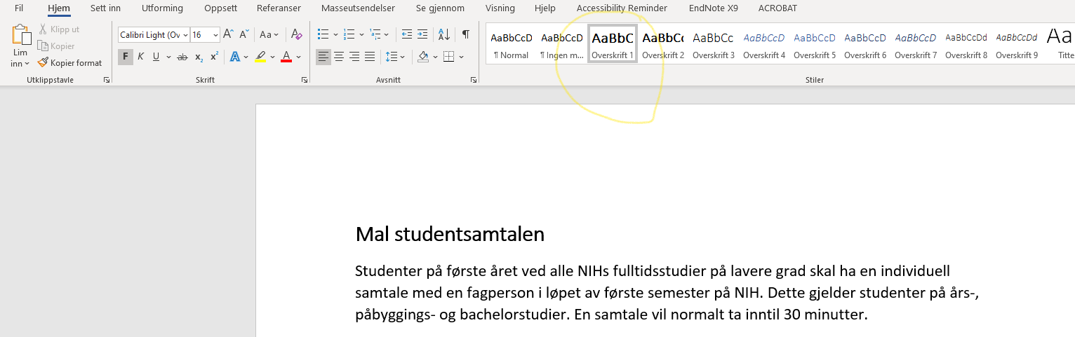
- Tabeller lager du gjennom tabellverktøyet i word. IKKE lim den inn som bilde for da kan den ikke tolkes av en skjermleser.
Tabeller skal kun benyttes til å presentere data (f.eks. en timeplan), ikke til å styre layout. Husk å merke av for overskriftsrad etc. slik at den kan leses riktig av skjermleser. Unngå også å slå sammen celler.
- Diagrammer lages i diagramverktøyet (sett inn + diagram) (ikke bilde der heller, av samme årsak som over).
De ulike søylene/grafene må kunne skilles fra hverandre med mer enn bare farge, f.eks. stiplede linjer eller skravering. Diagrammer må også beskrives med ord, siden de ikke er tilgjengelige for blinde.

Hjelpemidler/oppskrifter
Mer detaljerte «oppskrifter» for word og flere program/verktøy er utarbeidet av Høgskole på Vestlandets ressurs Universell utforming av IKT (lenker til ekstern side).

